AUTENTICATION CRACKING CON HYDRA

1. OBIETTIVO
L’esercizio si svilupperà in due fasi:
- Una prima fase dove insieme vedremo l’abilitazione di un servizio SSH e la relativa sessione di cracking dell’autenticazione con Hydra.
- Una seconda fase dove sarete liberi di configurare e craccare un qualsiasi servizio di rete tra quelli disponibili, ad esempio ftp, rdp, telnet, autenticazione HTTP
Con lo scopo di fare pratica con questo strumento di autentication cracking e consolidare le conoscenze tramite la sua configurazione.

2. PROCEDURA:configurazione e cracking SSH

2.1 PRIMA FASE
Questa parte dell’esercizio richiede l’attivazione del servizio SSH e la sua configurazione per poi craccare l’autenticazione tramite Hydra.
1. Per iniziare l’esercizio è richiesto di aggiungere un utente con corrispettiva password all’interno della macchina Kali tramite comando adduser su linea di comando.
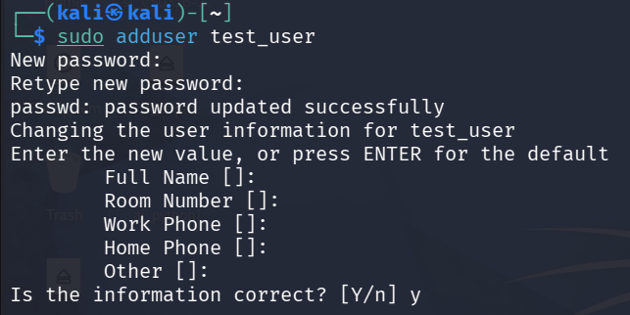
UTENTE:test_user
PASSWORD: testpass
Completare solo l’input passworda lasciare vuoti gli altri campi.

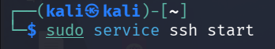
2. È necessario per il completamento dell’esercizio attivare il protocollo ssh, che permette il collegamento crittografato e sicuro in remoto tra un client e un server. Si attiva sempre da linea di comando. Si può accedere al file di configurazione tramite comando:
nano /etc/ssh/sshd_config dal quale si può: cambiare porta e IP, definire le regole crittografiche e le chiavi accettate, impostare il sistema di logging e determinare il metodo di autenticazione degli utenti. Per questo laboratorio si possono lasciare i campi invariati.
3. Testare la connessione in ssh tramite comando ssh test_user@IP_MACCHINA
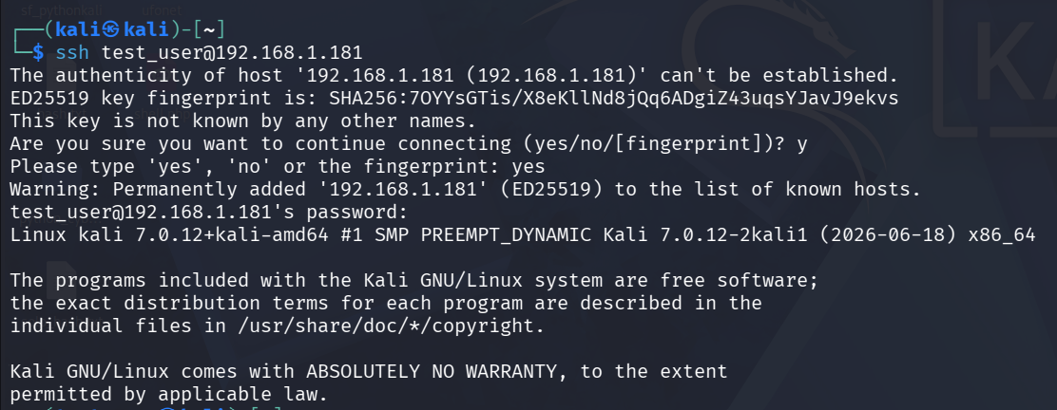
E fare exit per uscire dalla sessione ssh.
5. Scaricare una wordlist di username e password tramite comando:
sudo apt install seclists
6. L’utilizzo delle seclists complete richiederebbe dei giorni, quindi sono state create due liste:
- lista_password: Che contiene testpass e 19 password prese dal file 10k-most-common.txt
- lista_users: Contiene test_user e 19 username presi dal file xato-net-10-million-usernames.txt nella cartella seclists.
7. Seguendo la configurazione di Hydra consigliata dalla slide il comando restituisce errore,
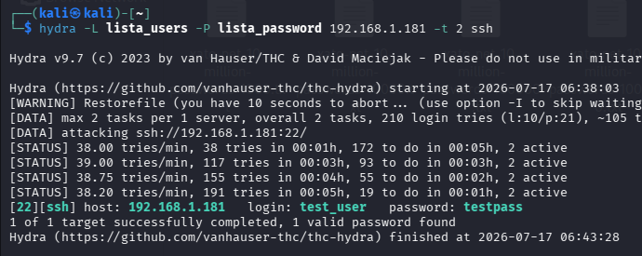
perchè ha una tolleranza minore di 3 tentativi di connessione alla volta infatti cambiando il parametro a 1 o 2 il tool riesce a trovare utente e password.
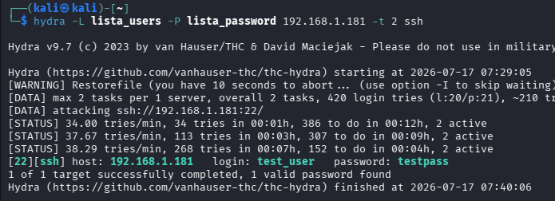

2.2 SECONDA FASE: configurazione e cracking FTP
Per questa seconda fase è richiesto di scegliere un servizio da configurare e craccare. l’autenticazione tramite Hydra:
1. Se si sceglie FTP installare il servizio tramite comando: sudo apt install vsftpd.
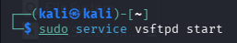
2. Avviare il servizio FTP:

3. Attivare il cracking tramite hydra con il comando scitto sulla slide ha funzionato, poiché il servizio non presenta Rate Limiting.
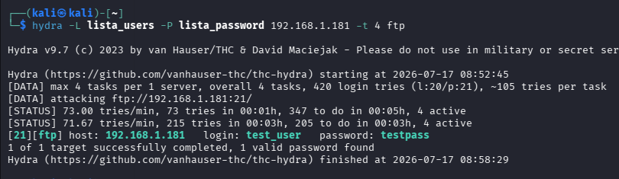

4. CONCLUSIONE
L’attività di laboratorio ha permesso di provare attivamente uno strumento di cracking basato sui dizionari, ossia una collezione di password e utenti rubate da persone reali.
Hydra è uno degli strumenti più utilizzati in ambito cybersecurity per quanto riguarda il cracking online per la sua velocità e per la sua versatilità, infatti supporta diversi protocolli. In questo esperimento lo strumento è stato testato sui protocolli FTP e SSH. L’FTP è un protocollo ad oggi considerato poco sicuro e sconsigliato, mentre SSH gode della crittografia e supporta l’autenticazione tramite certificati, ma Hydra è riuscito a craccare l’autenticazione di entrambi i servizi dimostrando l’importanza di scegliere una buona password.
È raccomandato per gli utenti:
- Scegliere password lunghe e complesse, perché richiedono enorme potenza di calcolo e di tempo rendendo impossibile la violazione delle credenziali. Il NIST consiglia l’uso di Passphrase lunghe, che sono facili da ricordare e difficili da scoprire.
- Attivare l’autenticazione a due fattori (MFA/2MFA), che limita i danni in caso di furto di credenziali.

